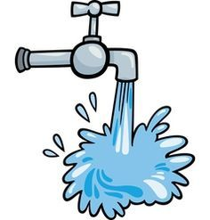

**1. Kraće se tuširaj**

Svjetski dan voda obilježava se 22.ožujka da bi se ljude podsjetilo na važnost štednje vode. Trebamo paziti na vodu. Ona je jako važna za naše zdravlje pa je zato moramo čuvati!

Mnogi ljudi nemaju vodu koju mogu piti.  
Zbog toga su često bolesni.

Otkud ti uzimaš vodu koju piješ?

Budi zahvalan/zahvalna na vodi koju imaš i koju možeš popiti u svakom trenutku. Brojni ljudi nisu toliko sretni.   
Uključi se u pametno korištenje vode. To možeš na sljedeće načine.

**Svjetski dan voda**

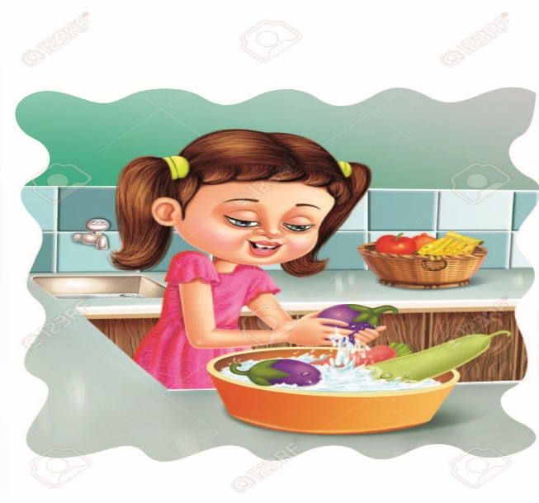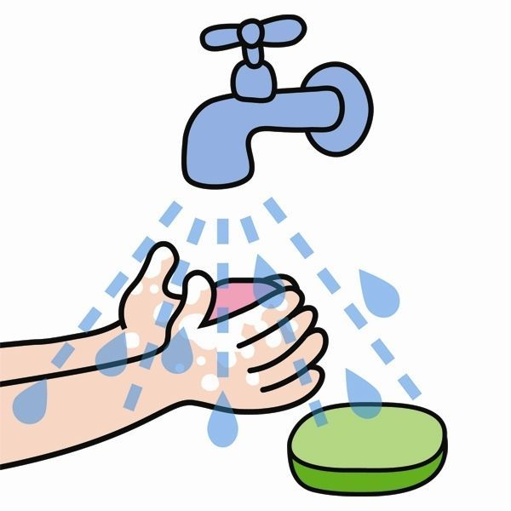

**4. Voće i povrće operi u posudi vode.**

**3. Zatvori vodu kada**

**pereš ruke.**

**2. Zatvori vodu kada**

**pereš zube.**